П А С П О Р Т

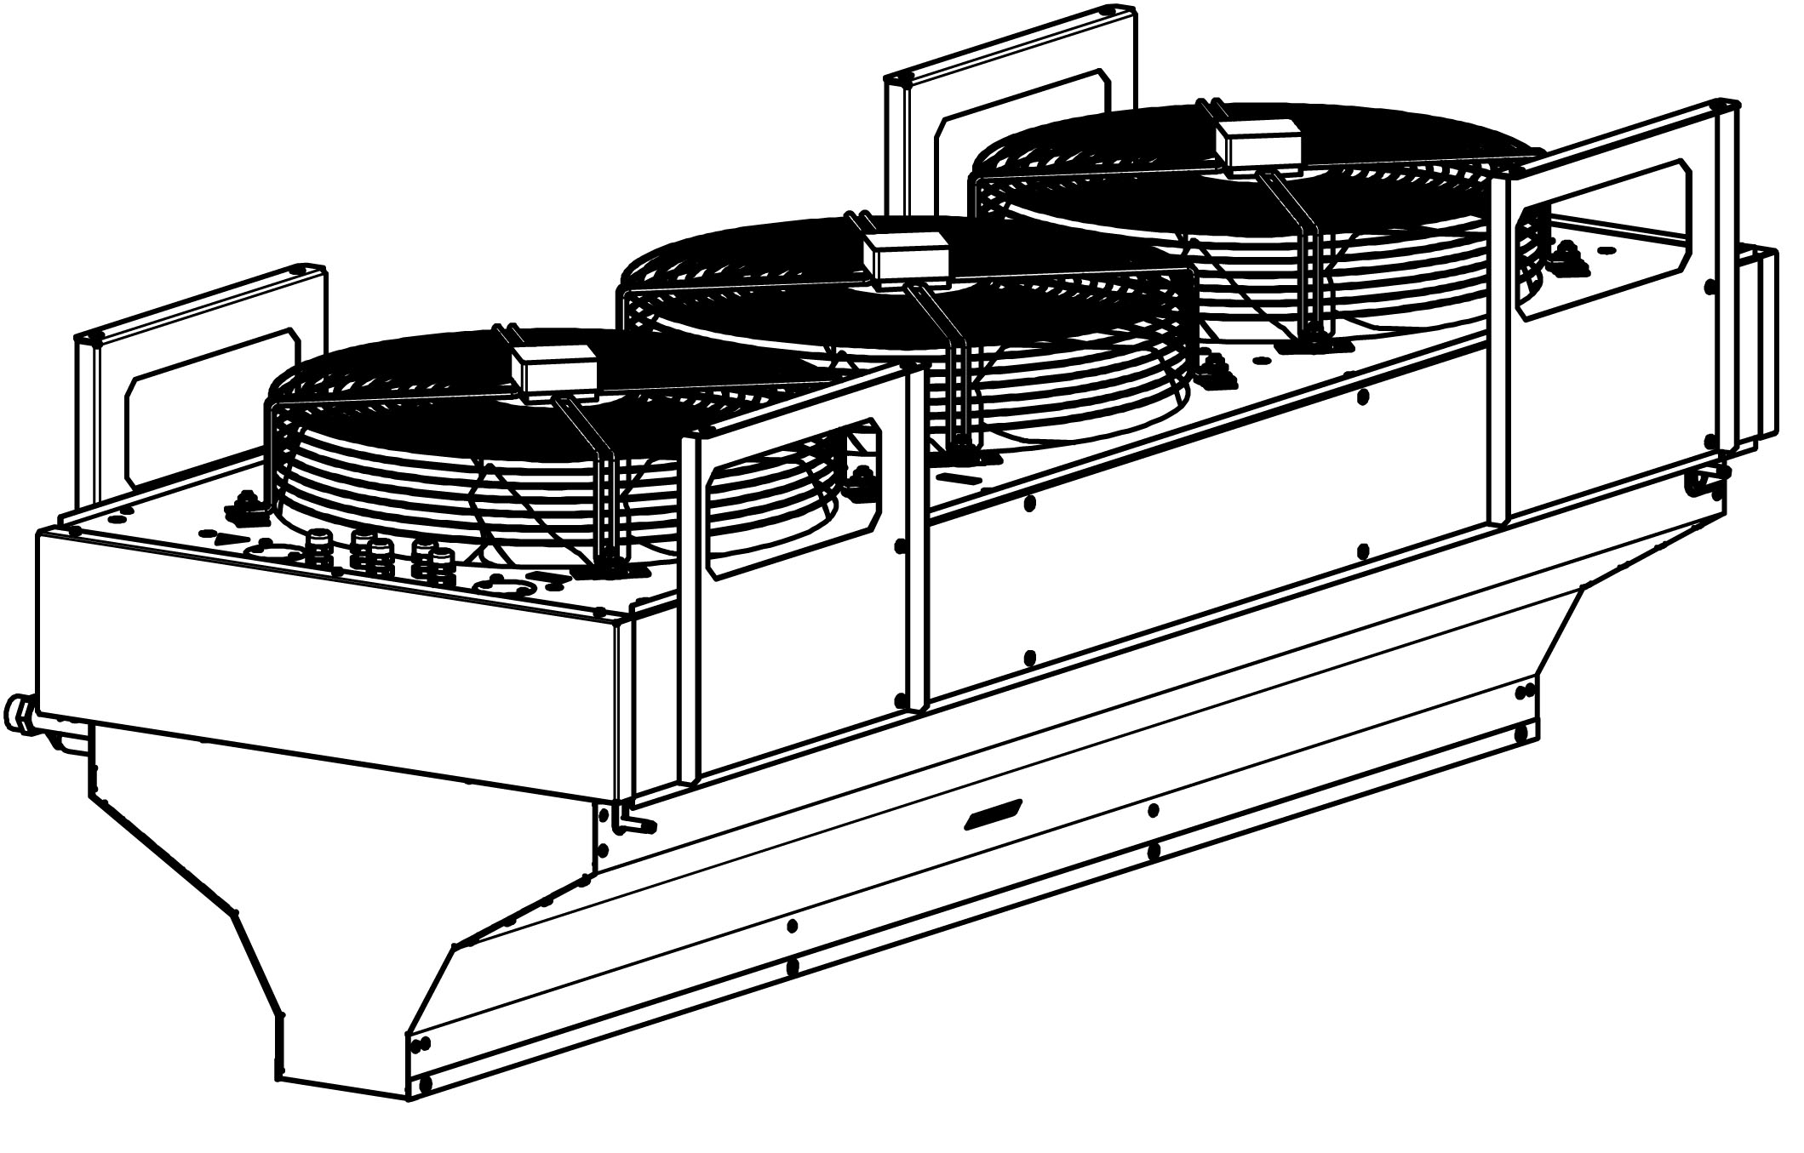

КОМПАКТНАЯ

ВОЗДУШНО-ТЕПЛОВАЯ

ЗАВЕСА КЭВ-ПE

Серия

400Е IP54

• ТУ 4864-030-54365100-2011 •
Санкт- Петербург
01/2014

Убедительно просим Вас перед вводом изделия в эксплуатацию внимательно изучить данный паспорт!

Ваши замечания и предложения присылайте по адресу:

195279, Санкт- Петербург, а /я 132, шоссе Революции, 90
Тел.: (812) 301-99-40, тел./факс: (812) 327-63-82
Сервис-центр: (812) 493-35-98

www.teplomash.ru

1. Назначение

1.1 Воздушно-тепловые завесы КЭВ-12П4050Е, КЭВ-18П4050Е, КЭВ-24П4050Е, КЭВ-12П4060Е, КЭВ-24П4060Е, КЭВ-36П4060Е, именуемые в дальнейшем «завеса», предназначены для защиты открытого проема (двери, ворота) от проникновения холодного наружного воздуха внутрь здания путем создания струйной воздушной преграды.
1.2 Завесы предназначены для работы в атмосфере, содержащей капельную влагу, в частности, в автомойках (при условии выполнения п.2.2).
1.3 При отключенных электровоздухонагревателях завеса может быть использована в летнее время для защиты кондиционируемого помещения от проникновения внутрь теплого наружного воздуха, пыли и насекомых.

2. Условия эксплуатации

2.1 Температура окружающего воздуха в помещении +1….+ 40°С
* По согласованию допускается кратковременная эксплуатация изделий при температуре воздуха ниже 0°С.
Относительная влажность при температуре +25 °С 100%
2.2 Требования к воздуху помещения, в котором эксплуатируется завеса:
• содержание пыли и других твердых примесей не более 10 мг/м³;
• не допускается присутствие в воздухе и в капельной влаге веществ, агрессивных по отношению к углеродистым сталям или нержавеющей стали (при соответствующем исполнении), алюминию и меди (кислоты, щелочи), липких либо волокнистых веществ (смолы, технические или естественные волокна и пр.).
2.3 Завесы с электрическим (Е) источником тепла допускается применять в помещениях класса В-III и В- IV. При степени защиты оболочками электрических элементов под напряжением и искрящих частей IP54 допускается применять завесы в помещениях класса В-Iб (ПУЭ не ограничивает температуру греющей поверхности).

3. Технические характеристики

3.1 Технические характеристики приведены в таблице 1.
3.2 Класс защиты от поражения электротоком 1.
3.3 Степень защиты, обеспечиваемая оболочкой, IP54 (защита от водяных брызг со всех сторон).
3.4 Установленный срок службы завес Тсл.у= 5 лет.
3.5 Содержание драгоценных металлов зависит от комплектации.
При необходимости предприятие-изготовитель предоставляет сведения об их содержании.

Таблица 1. Технические характеристики завес. Таблица 1. Технические характеристики завес
Модель завесы | КЭВ-12П4050Е | КЭВ-18П4050Е | КЭВ-24П4050Е
Параметры питающей сети, В/Гц | 380/50
Режимы мощности¹, кВт | */6/12 | */9/18 | */12/24
Расход воздуха, м³/час | 1900/2900/4500 | 1900/2900/4500 | 1900/2900/4500
Скорость воздуха на выходе из сопла, м/с | 13,5
Эффективная длина струи², м | 5
Подогрев воздуха при максимальной мощности¹, °С:  - максим. расход  - миним. расход | 10  19 | 14  28 | 19  37
Габаритные размеры завесы, мм | 1495х553х555  (1495х642х695)** | 1495х553х555  (1495х642х695)** | 1495х553х555  (1495х642х695)**
Масса, кг | 60 | 60 | 60
Максимальный ток, А | 20 | 30 | 58
Потребляемая мощность двигателей, Вт | 540 | 540 | 540
Звуковое давление на расстоянии 5м, дБ(А) | 62 | 62 | 62
Модель БКУ | БКУ-36Е |  | БКУ-24Е
Количество завес, подключаемых к одному БКУ | 2 | 2 | 1
Габаритные размеры БКУ, мм | 395х310х220
* режим вентилятора
** размеры с креплением
¹ при номинальном напряжении заданные параметры могут отличаться на от указанных
² эффективная длина струи может служить оценкой допустимой высоты установки верхней завесы или ширины (полуширины) проема боковой завесы только для «мягких» наружных условий (t_{н} ≥0⁰С, ветер 1м/с) и сбалансированной приточно-вытяжной вентиляции. Любое ужесточение условий уменьшает эффективную длину струи (см. п.4.1)

Продолжение таблицы 1.
Модель завесы | КЭВ-12П4060Е | КЭВ-  24П4060Е | КЭВ-36П4060Е
Параметры питающей сети, В/Гц | 380/50
Режимы мощности¹, кВт | */6/12 | */12/24 | */18/36
Расход воздуха, м³/час | 2600/4100/6200 | 2600/4100/6200 | 2600/4100/6200
Скорость воздуха на выходе из сопла, м/с | 12,5
Эффективная длина струи², м | 5
Подогрев воздуха при максимальной мощности¹, °С:  - максим. расход  - миним. расход | 7  14 | 14  27 | 20  41
Габаритные размеры завесы, мм | 2025х553х555  (2025х642х695)** | 2025х553х555  (2025х642х695)** | 2025х5535х555  (2025х642х695)**
Масса, кг | 76 | 76 | 76
Максимальный ток, А | 22 | 40 | 58
Потребляемая мощность двигателей, Вт | 800 | 800 | 800
Звуковое давление на расстоянии 5м, дБ(А) | 64 | 64 | 64
Модель БКУ | БКУ-36Е
Количество завес, подключаемых к одному БКУ | 2 | 1 | 1
Габаритные размеры БКУ, мм | 395х310х220
* режим вентилятора
** размеры с креплением
¹ при номинальном напряжении заданные параметры могут отличаться на от указанных
² эффективная длина струи может служить оценкой допустимой высоты установки верхней завесы или ширины (полуширины) проема боковой завесы только для «мягких» наружных условий (t_{н} ≥0⁰С, ветер 1м/с) и сбалансированной приточно-вытяжной вентиляции. Любое ужесточение условий уменьшает эффективную длину струи (см. п.4.1)

4. Устройство и порядок работы

4.1 Проектные рекомендации по выбору и установке завес.
Организация защиты шиберующего действия зависит от многих особенностей помещения и проёма (объем и высота помещения, характеристика других проемов, параметров приточно-вытяжной вентиляции и т.д.). Рекомендации по выбору завесы и устройству защиты шиберующего действия должен давать проектант-специалист по вентиляции и отоплению. Обычно угол выхода струи в случае организации защиты шиберующего действия по отношению к плоскости проема, лежит в диапазоне 10-30 градусов в сторону улицы.
4.2 Завеса состоит из прочного корпуса, выполненного из оцинкованной или нержавеющей стали. Корпус оборудован специальными осевыми вентиляторами, обеспечивающими необходимый расход воздуха. Внутри корпуса расположены трубчатые электронагреватели (ТЭНы) (рис.1а).
Специальные осевые вентиляторы обеспечивают необходимый расход воздуха. Воздух всасывается вентиляторами, расположенными в верхней (задней) стенке корпуса, подогревается ТЭНами и выбрасывается в виде струи через сопло в нижней (передней) стенке корпуса.

4.3 Электрические схемы завес приведены на рис. 3-5.
Подключение ТЭН-резистора, изменяющего скорость вращения двигателя при включении малой и средней скорости вращения вентилятора, может осуществляться как по схеме 1, так и по схеме 2 (Рис. 1), в зависимости от типа ТЭН-резистора.

Рис. 1а | Рис. 1

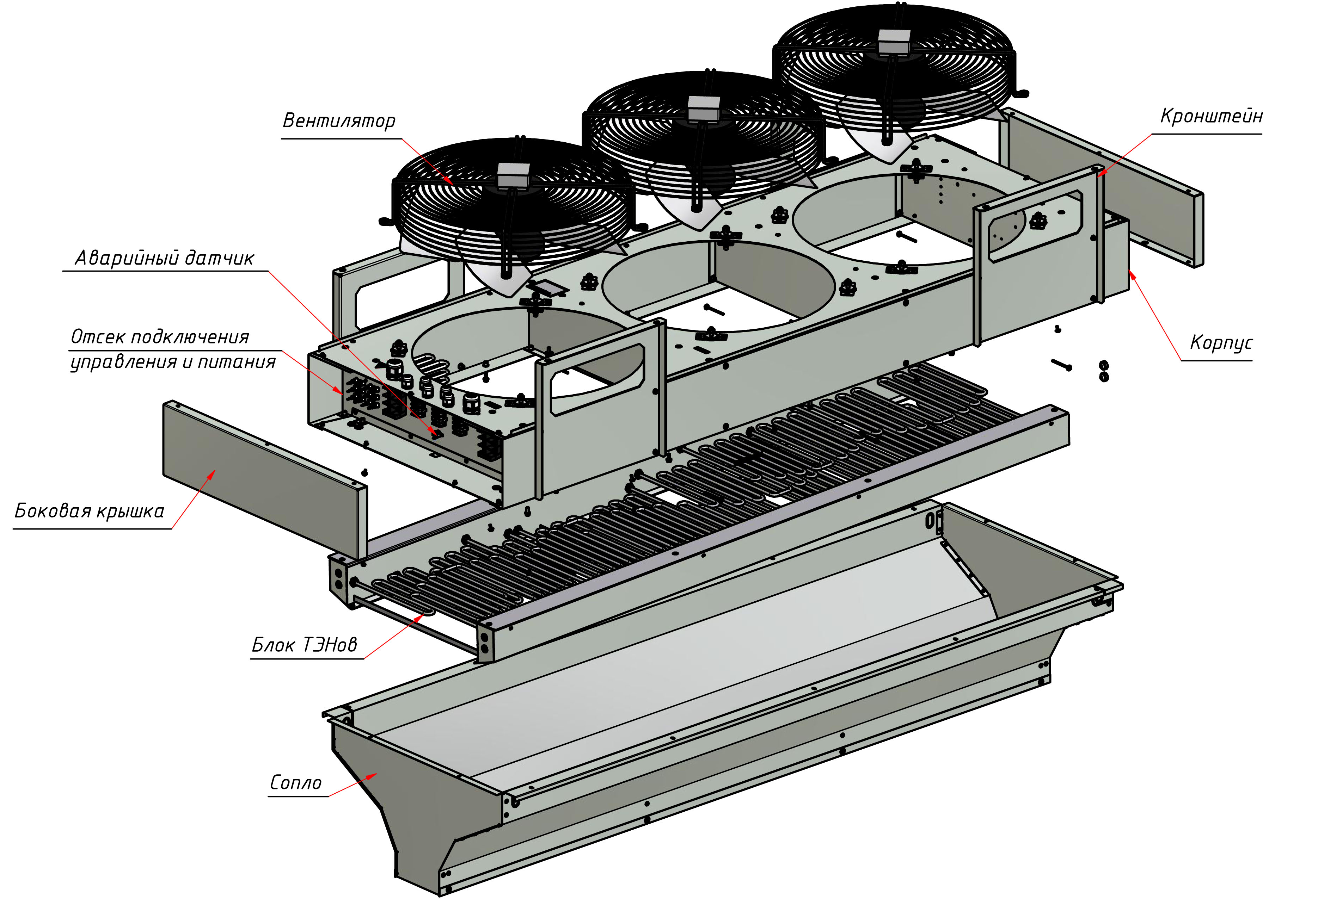

4.4 Управление завесами.
4.4.1 Блок коммутации и управления (БКУ)
Подключение и управление изделиями в общем случае осуществлятся через блок коммутации и управления БКУ-Е. Степень защиты оболочки БКУ – IP00. БКУ должен быть установлен в помещении, в воздухе которого капельная влага отсутствует. Электрическая схема подключения БКУ представлена на рис. 3, 4.
БКУ обеспечивает:
• Защиту устройства от сверхтоков и токов утечки, что актуально при эксплуатации завес на автомойках в условиях повышенной влажности. Отключающий дифференциальный ток составляет 30mА.
• Правильность первоначального подключения завесы к электрической сети.
• Отключение завесы на время пропадания или перекоса одной из фаз.
• Индикацию аварийного состояния красным светодиодом.
• 3 частоты вращения электродвигателя (три режима расхода воздуха).
• Установка требуемой температуры (вблизи проема).
• Отображение температуры окружающей среды и заданной температуры воздуха на ЖК-дисплее.

В блоке коммутации и управления установлены:

- Автомат дифференциальный, обеспечивающий защиту устройства от сверхтоков и токов утечки.
- Плата контроля фаз (ПКФ), обеспечивающая правильность первоначального подключения завесы к электрической сети.
Функции ПКФ:
  - Отключение завесы на время пропадания или перекоса одной из фаз.
  - Индикация аварийного состояния красным светодиодом.
- Пульт управления
Управление завесой может осуществляться как с пульта управления, встроенного в БКУ, так и с дистанционного пульта управления. Встроенный пульт находится внутри БКУ(за дверцей). Дверца открывается ключом, входящим в комплект поставки. После включения завесы и установки на встроенном пульте требуемых параметров работы, дверца должна быть закрыта.

4.4.2 Пульты управления.
На встроенном в БКУ и дистанционном пультах управления расположены пять кнопок. На пульте управления, установленном в БКУ, находятся также пять светодиодов и ЖК-дисплей, внутри него – термостат. Датчик температуры находится на кабеле длинной 10 м.

Пульт управления, встроенный в БКУ | Дистанционный пульт управления
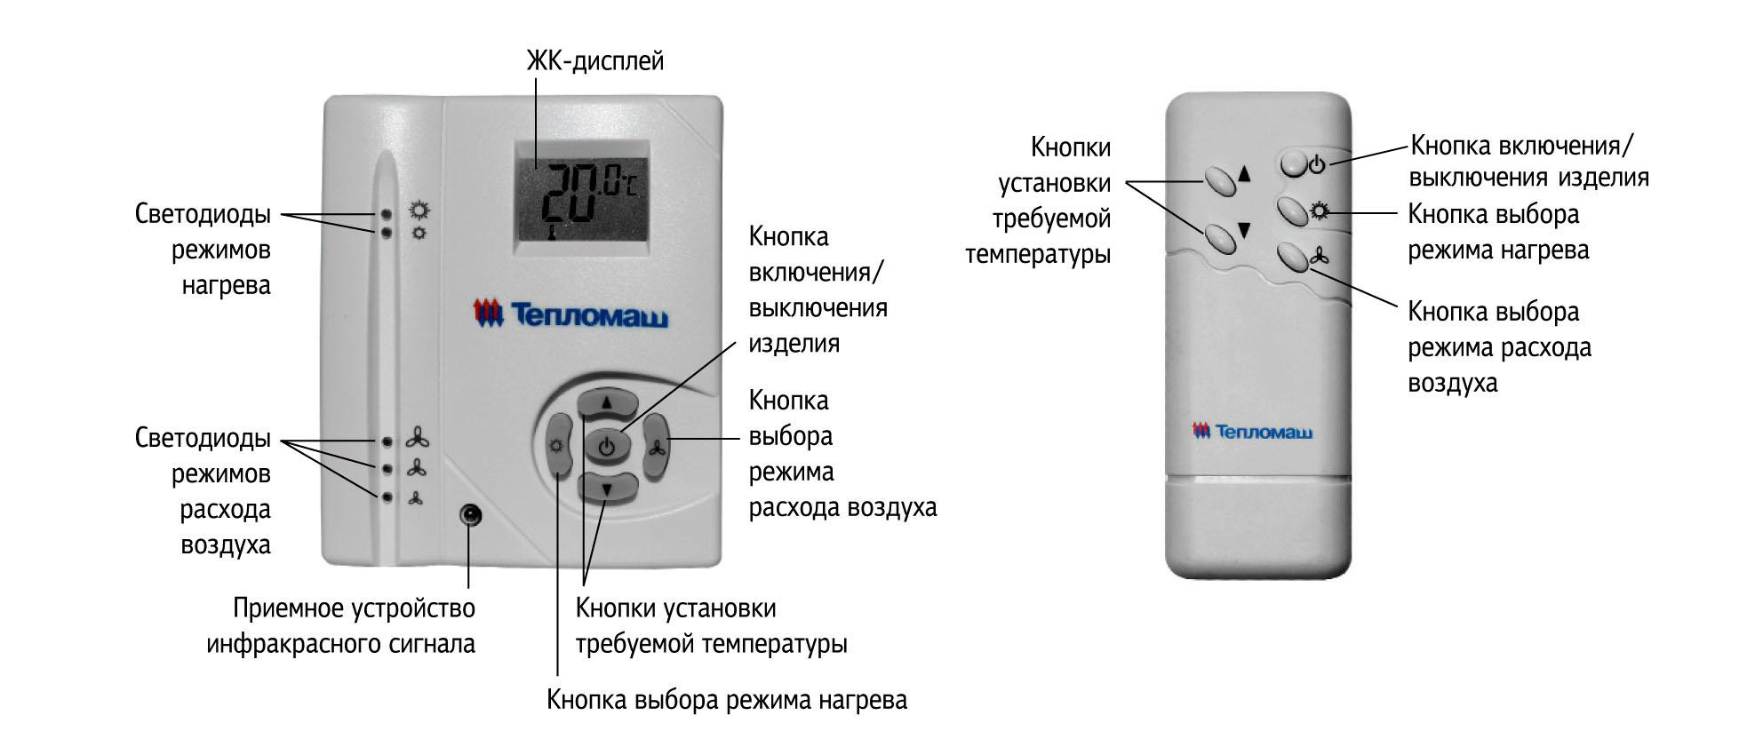

- кнопка включения/выключения завесы.
- кнопка включения и переключения режимов тепловой мощности завесы. В общем случае переключение происходит по схеме:

При переключении режимов мощности напротив пиктограмм (50%) или и (100%) загораются светодиоды; режим 50% мощности отображается на дисплее символом , режим 100% мощности – символами и . Светодиоды загораются только при температуре окружающего воздуха меньшей, чем температура, установленная кнопками и , а символы и при любом соотношении этих температур.
- кнопка переключения режимов расхода воздуха. Переключение происходит по схеме:
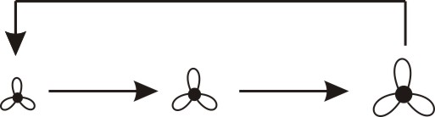
(больший значок соответствует большему расходу, напротив пиктограмм , , или загорается соответствующий светодиод);
и - кнопки установки требуемой температуры. При нажатии на ЖК-дисплее появляется значение задаваемой температуры.
Значение символов, появляющихся на ЖК-дисплее при работе изделия:

- На дисплее отображается температура окружающего воздуха в пределах от +5 °С до +35 °С. При температуре воздуха ниже +5 °С отображается символ LO совместно с символом , при температуре воздуха выше +35 °С - символ HI.
- Задаваемая температура воздуха вместе с символом  появляется в момент нажатия кнопок или . По истечении 10 секунд дисплей возвращается к значению температуры окружающего воздуха, символ исчезает с дисплея.
- При включении завесы в режим нагрева 50% мощности на дисплее отображается символ , полной мощности – символы и .
Для завес с электрическим источником тепла автоматическое управление включением ТЭНов осуществляется терморегулятором, который расположен на пульте управления. Кнопками устанавливается требуемая температура воздуха в помещении после включения завесы в режим нагрева.
4.4.3 Управление несколькими завесами с одного блока коммутации и управления.

С одного БКУ возможно управлять несколькими одинаковыми завесами, количество которых указано в таблице 1. При подключении нескольких завес к одному БКУ контакты термозащиты двигателей завес соединяются последовательно и присоединяются к контактам Х2/1 и Х2/2 БКУ согласно схеме на рис.3, 4.

4.4.4 Подключение и логика работы дополнительных устройств.

В БКУ-Е предусмотрена возможность подключения концевого выключателя. Степень защиты
оболочки выключателя не ниже IP54. Концевой выключатель подключается трехжильным кабелем 3х0,75 мм2, 2 жилы которого одним концом подключаются вместо перемычки к клеммам 1-2 колодки Х3 БКУ, другим к концевому выключателю. Третья жила соединяет болты заземления БКУ и концевого выключателя.

Логика работы концевого выключателя.

При замыкании концевого выключателя включается максимальная скорость вращения вентилятора и максимальная тепловая мощность ТЭНов. После закрытия ворот и размыкания концевого выключателя завеса включается в режим, установленный на пульте, или выключается, если завеса была выключена.
Для сохранения энергоэффективности завес в случае повышения наружной температуры (против расчетной зимней) при работе с включенным концевым выключателем в БКУ предусмотрена возможность подключения двух внешних термостатов (колодка Х1). Температуры настройки термостатов устанавливаются индивидуально для каждого пользователя в зависимости от расчетной зимней наружной температуры по рекомендации проектанта или специальной таблицы.
При работе этих термостатов частота вращения вентиляторов завес выбирается автоматически (три ступени) в зависимости от температуры наружного воздуха. Наиболее низкой температуре соответствует наибольшая частота вращения вентиляторов.

Элементы автоматического регулирования (БКУ, концевые выключатели) включаются в комплект поставки по специальному заказу и должны быть предусмотрены в проекте и установлены монтажной организацией.

4.5 Завесы снабжены устройством аварийного отключения электронагревателей в случае перегрева корпуса. Перегрев может наступить от следующих причин:
- входное и выходное окна завесы загромождены посторонними предметами или подвержены сильному загрязнению;
- вышел из строя вентилятор;
- выключение завесы произошло путем полного обесточивания, минуя режим продувки;
- тепловая мощность завесы сильно превышает теплопотери помещения, в котором она работает (например, при работе в тамбуре небольшого объема). Не рекомендуется устанавливать терморегулятор на высокие значения температуры.
При перегреве корпуса завесы термовыключатели (аварийные датчики) выключают нагрев ТЭНов и далее остаются в выключенном состоянии. Вентиляторы при этом продолжают работать.
Для возвращения завесы в работоспособное состояние необходимо: выключить завесу автоматическим выключателем, дождаться пока она остынет, выяснить причины, вызывающие срабатывание аварийных датчиков и устранить их. Через отверстие диэлектрическим стержнем нажать на пластину, возвращающую аварийные датчики в рабочее состояние.
4.6 Внимание! Для увеличения эксплуатационного срока службы завес с электрическим источником тепла рекомендуется перед выключением оставить завесу работать несколько минут в режиме вентилятора для снятия остаточного тепла ТЭНов.
4.7 БКУ имеет степень защиты оболочки IP00. БКУ необходимо располагать вне помещения с капельной влагой, например, в смежном помещении, где температура воздуха поддерживается в диапазоне от +10 °С до +40 °С и не имеет резких перепадов.
4.8 Допускается подключение завесы без БКУ в соответствии с электрической схемой на рис. 5. При этом утрачиваются регулировки расхода воздуха и тепловой мощности, отсутствует автоматическая продувка для снятия остаточного тепла ТЭНов после выключения завесы.
4.9 Заводом-изготовителем могут быть внесены в завесу конструктивные изменения, не ухудшающие ее качество и надежность, которые не отражены в настоящем паспорте.

5. Указание мер безопасности

5.1 Работы по обслуживанию завес должен проводить специально подготовленный электротехнический персонал.
5.2 При эксплуатации завесы необходимо соблюдать Правила технической эксплуатации электроустановок потребителей (ПТЭЭП) и Межотраслевые правила по охране труда (правила безопасности) при эксплуатации электроустановок (ПОТ РМ-016-2001).
5.3 Запрещается класть на завесу любые предметы, закрывать отверстия для подачи воздуха, загромождать любыми предметами во избежание перегрева и возможного возгорания.
5.4 Запрещается проводить работы по подключению пульта управления на необесточенной завесе без выключения автоматическим выключателем.
5.5 При срабатывании аварийного датчика необходимо обесточить завесу, выяснить причины, вызвавшие срабатывание, устранить их и только после этого осуществить повторное включение завесы.
5.6 Запрещается эксплуатация завесы без заземления. Болт заземления находится в отсеке подключения управления и питания рядом с силовыми клеммами.
Использовать нулевой провод в качестве заземления запрещается.
5.7 Запрещается проводить работы по обслуживанию завесы без снятия напряжения и до полного остывания ее нагревающих элементов.
5.8 Запрещается эксплуатировать завесу в отсутствии персонала.

После выключения завесы пультом управления и окончания режима продувки, завеса остается в «режиме ожидания». Для полного отключения необходимо обесточить завесу на силовом щите потребителя.

6. Комплект поставки

6.1 Воздушно-тепловая завеса - 1 шт.
6.2 Герметик - 1 шт.
6.3 Паспорт - 1 шт.

6.4 Отдельные поставочные единицы по согласованию с заказчиком
6.4.1 Блок коммутации и управления БКУ-E - 1 шт.
6.4.2 Концевой выключатель - 1 шт.

7. Требования к установке и подключению

7.1 К установке и монтажу завес допускается квалифицированный, специально подготовленный персонал.
7.2 При установке, монтаже и запуске в эксплуатацию необходимо соблюдать правила технической эксплуатации электроустановок потребителей (ПТЭЭП) и межотраслевые правила по охране труда (правила безопасности) при эксплуатации электроустановок (ПОТ РМ-016-2001).
7.3 Завесы устанавливаются как горизонтально над проемом, так и вертикально, рядом с проемом, в том числе с обеих сторон проема на расстоянии от стены. Рекомендуемое расстояние между вентиляторами и потолком - не менее 300 мм. При вертикальной установке рекомендуемое расстояние до стены – 200 мм.
7.4 Завесы крепятся к потолку или к несущей конструкции при помощи кронштейнов, входящих в комплект поставки (рис. 6).
7.5 Подключение к сети осуществляется в соответствии с правилами эксплуатации электроустановок, согласно схемам на рис. 3-5. Номинальные токи автоматических выключателей и сечения кабелей указаны в паспорте на БКУ.
Внимание! ЗАПРЕЩАЕТСЯ эксплуатация завесы без заземления.

7.6 Питание завес осуществляется от трехфазной сети с напряжением 380В и частотой 50 Гц.
Подключение к сети осуществляется в соответствии с «Правилами эксплуатации электроустановок.
7.7 Внимание! БКУ необходимо устанавливать вне помещения с капельной влагой (п.4.4).
7.7.1 Завеса подключается к БКУ медными кабелями (кабель приобретается Заказчиком) в соответствии с электрическими схемами на рис.3-5.
Для подключения необходимо:
- снять торцевую крышку;
- подвести через гермовводы кабели к соответствующим клеммам завесы и БКУ в соответствии со схемой (см. рис. 3, 4);
- установить крышку завесы, уплотнив щели герметиком, находящимся под крышкой (см. рис.2).
Примечание: После подключения рекомендуется покрыть клеммы изолирующим защитным покрытием (например, покрытие «Plastik 70»).
7.7.2 Температурный датчик БКУ необходимо расположить вблизи проема, защищаемого завесой, длина провода температурного датчика 10м.
7.8 Внимание! При подключении БКУ к сети кабель управления будет находиться под напряжением, поэтому рекомендуется сначала подключить завесу к БКУ, а затем подключить БКУ к сети в соответствии с п.п. 7.5-7.7.
7.9 Ввод изделия в эксплуатацию.
При вводе завесы в эксплуатацию необходимо проверить условия, создающие препятствие для всасывания воздуха, проверить напряжение питания.
При первом включении изделий происходит сгорание консервирующей смазки с поверхности ТЭНов с появлением дыма и характерного запаха. Поэтому рекомендуется перед монтажом включить завесу в режим полной мощности на 20 минут в хорошо проветриваемом помещении.
Внимание! После транспортирования или хранения завесы при отрицательных температурах, следует выдержать завесу в помещении, где предполагается ее эксплуатация, без включения в сеть не менее 2 часов.
8. Техническое обслуживание

8.1 Для обеспечения надежной и эффективной работы воздушно-тепловых завес, повышения их долговечности необходим правильный и регулярный технический уход. При длительных перерывах в эксплуатации необходимо для просушки ТЭНов ежемесячно включать завесу на время не менее 30 минут в режиме максимальной мощности.
8.2 Устанавливаются следующие виды технического обслуживания завес:
- техническое обслуживание №1 (ТО-1), через 150-170 ч;
- техническое обслуживание №2 (ТО-2), через 600-650 ч;
- техническое обслуживание №3 (ТО-3), через 2500-2600 ч. но не реже 1 раза в год;
- техническое обслуживание №4 (ТО-4), через 5000-5200 ч. но не реже 1 раза в 2 года.
8.3 Все виды технического обслуживания проводятся по графику вне зависимости от технического состояния завес.
8.4 Уменьшать установленный объем и изменять периодичность технического обслуживания не допускается.
8.5 Эксплуатация и техническое обслуживание завес должно осуществляться специально-подготовленным персоналом, прошедшим инструктаж на заводе-изготовителе с составлением соответствующего акта.
8.6 При ТО-1 производятся:
- внешний осмотр с целью выявления механических повреждений;
- проверка состояния болтовых, сварных соединений;
- проверка надежности заземления изделия;
- очистка наружной поверхности ТЭНов пылесосом (без демонтажа).
8.7 При ТО-2 производятся:
- ТО-1;
- проверка сопротивления изоляции завесы;
- проверка тока потребления электродвигателей завесы;
- проверка уровня вибрации и шума.
8.8 При ТО-3 производятся:
- ТО-2;
- проверка состояния и крепление рабочего колеса;
- очистка рабочего колеса от загрязнений (без демонтажа);
- протяжка клемм, проверка отсутствия подгораний и окислений.
8.9 При ТО-4 производятся:
- ТО-3;
- Очистка блока пускателей от загрязнений (пылесосом).
8.10 Предприятие потребитель должно вести учет технического обслуживания по форме, приведенной в Приложении А.

Приложение А. Учет технического обслуживания

Дата | Количество часов работы с начала эксплуатации | Вид технического обслуживания | Замечания о техническом состоянии изделия | Должность, фамилия, подпись ответственного лица

9. Транспортировка и хранение

9.1 Завесы упакованы в деревянные ящики по ГОСТ 9396. Завесы в упаковке изготовителя могут транспортироваться всеми видами крытого транспорта при температуре от -50 °С до +50 °С и среднемесячной относительной влажности 80% (при температуре 25 °С) в соответствии с манипуляционными знаками на упаковке с исключением возможных ударов и перемещений внутри транспортного средства.
9.2 Завесы должны храниться в упаковке изготовителя в помещении от -50 °С до +50 °С и среднемесячной относительной влажности 80% (при температуре 25 °С).

10. Утилизация

10.1 Утилизация завесы после окончания срока эксплуатации не требует специальных мер безопасности и не представляет опасности для жизни, здоровья людей и окружающей среды.

11. Возможные неисправности и методы их устранения

11.1 При устранении неисправностей необходимо соблюдать меры безопасности (раздел 4).

Характер неисправности и ее внешнее проявление | Вероятная причина
Завеса не включается  Горит индикатор «Авария» красного цвета  на ПКФ БКУ | Отсутствует одна из фаз
 | Сработал датчик аварийного термовыключателя
Завеса не включается  Индикатор «Авария» красного цвета на ПКФ БКУ не горит | Отсутствует управляющая фаза С
 | Отключен дифференциальный автомат АД14 БКУ
 | Не включен пульт управления
Вентилятор не вращается | Обрыв датчиков температуры вентиляторов. Цепь Х2 (1, 2)
Нет нагрева | Не выставлена температура на пульте управления
Нет нагрева | Закорочен выносной датчик
Нагрев постоянный | Обрыв выносного датчика

12. Гарантийные обязательства

12.1 Предприятие-изготовитель гарантирует надежную и бесперебойную работу завесы в течение 12 месяцев со дня продажи.
12.2 Если какая либо деталь выйдет из строя по причине дефекта материала или изготовления она будет бесплатно отремонтирована или заменена ЗАО «НПО «Тепломаш».
12.3 На завесы распространяется гарантия от сквозной коррозии. Если какая-либо часть корпуса завесы подверглась сквозной коррозии, то поврежденная часть будет бесплатно отремонтирована или заменена. Термин «сквозная коррозия» означает наличие в корпусе сквозного отверстия, возникшего в результате коррозии корпуса снаружи или изнутри по причине исходного дефекта материала или изготовления.
12.4 ЗАО «НПО «Тепломаш» не несет ответственности, если необходимость ремонта или замены детали была вызвана одним из следующих факторов:
- Внешним повреждением завес (вмятины, трещины и прочие повреждения, нанесённые извне).
- Несоблюдением всех рекомендаций и предписаний завода-изготовителя, относящихся к монтажу, подключению, применению и эксплуатации, приведенных в данном паспорте.
- Использованием при монтаже, подключении, наладке и эксплуатации элементов и компонентов, не рекомендованных производителем.
- Несанкционированными производителем переделками или изменением конструкции оборудования.
- Эксплуатационным износом деталей.
- Непроведением регулярного технического обслуживания завес с момента приёмки их в эксплуатацию. Техническое обслуживание завес должно осуществляться в соответствии с разделом 8 настоящего паспорта. Проведение технического обслуживания может осуществляться только специально-подготовленным персоналом. Результаты технического обслуживания отмечаются в таблице (см. п. 8.10), заполняемой уполномоченным специалистом. Паспорт подлежит сохранению в течение всего срока действия гарантийных обязательств. Производитель не осуществляет проведение регулярного технического обслуживания за свой счёт и так же не оплачивает проведение обслуживания сторонними организациями.
12.5 В случае выхода изделия из строя в период гарантийного срока предприятие-изготовитель принимает претензии только при получении от заказчика технически обоснованного акта с указанием характера неисправности, назначения помещения, условий эксплуатации и заполненного свидетельства о подключении.
12.6 Гарантийный (по предъявлению гарантийного талона со штампом торговой организации и паспорта на изделие) и послегарантийный ремонт завесы осуществляется на заводе-изготовителе.
12.7 Гарантия не предусматривает ответственность ЗАО «НПО «Тепломаш» за потерянное время, причиненное неудобство, потерю мобильности или какой-либо иной ущерб, причиненный Вам (или другим лицам) в результате дефекта, на который распространяется гарантийное обязательство, либо ущерба, являющегося следствием этого дефекта.

РЕКЛАМАЦИИ БЕЗ ТЕХНИЧЕСКОГО АКТА И ПАСПОРТА НА ИЗДЕЛИЕ C ЗАПОЛНЕННЫМ СВИДЕТЕЛЬСТВОМ О ПОДКЛЮЧЕНИИ НЕ ПРИНИМАЮТСЯ!

Гарантийный и послегарантийный ремонт осуществляется по адресу
195279, Санкт-Петербург, шоссе Революции, 90
Тел./факс: (812) 327-63-82 Сервис-центр: (812) 493-35-98

Рис. 2

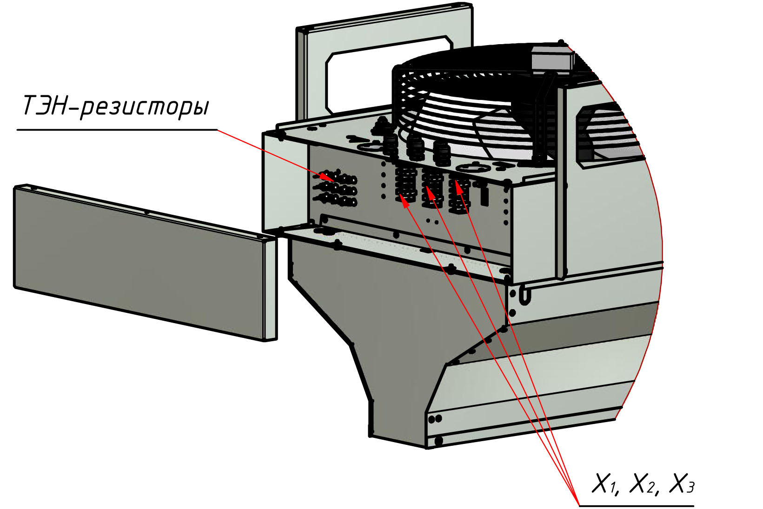
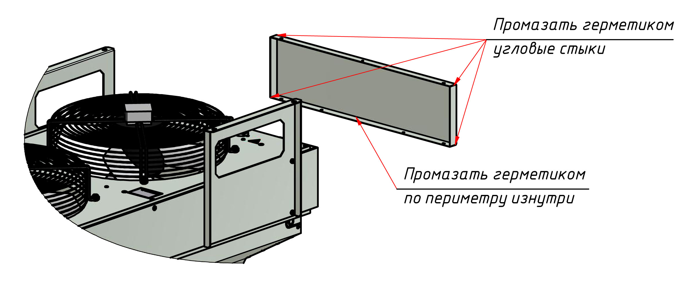

Рис.3 Электрическая схема подключения БКУ-36Е и завес КЭВ-12П4050Е*, КЭВ-18П4050Е*, КЭВ-12П4060Е, КЭВ-24П4060Е, КЭВ-36П4060Е
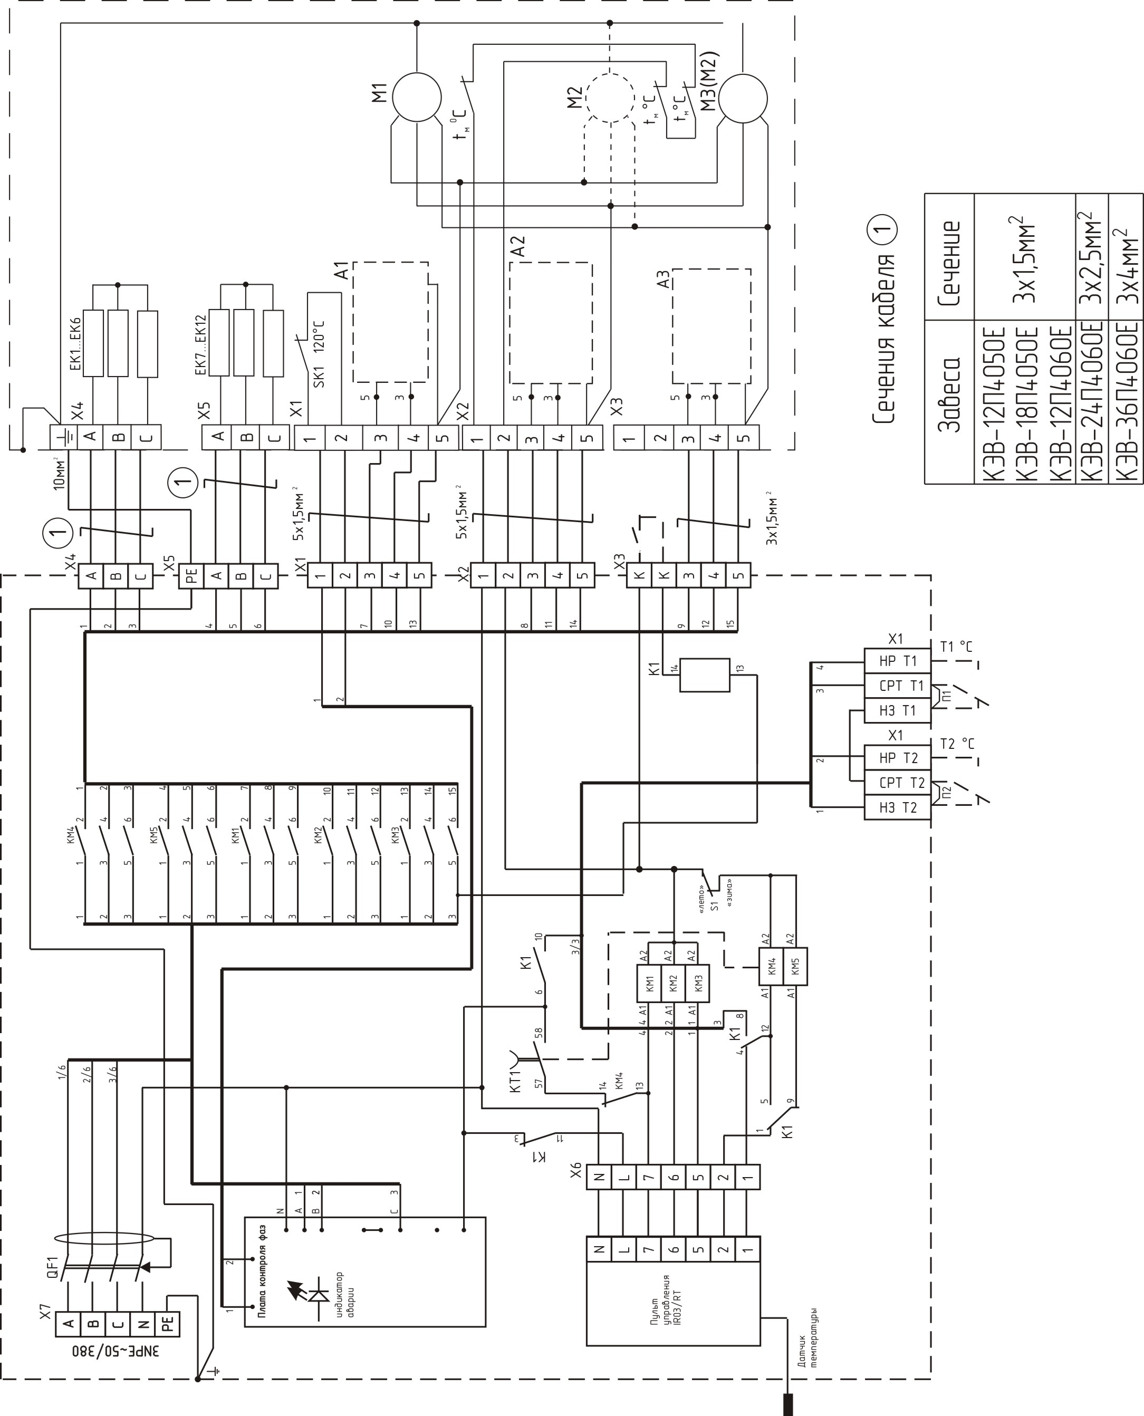

*В завесах КЭВ-П4050 установлены 2 двигателя.

Рис. 4. Электрическая схема подключения БКУ-24 и завесы КЭВ-24П4050Е

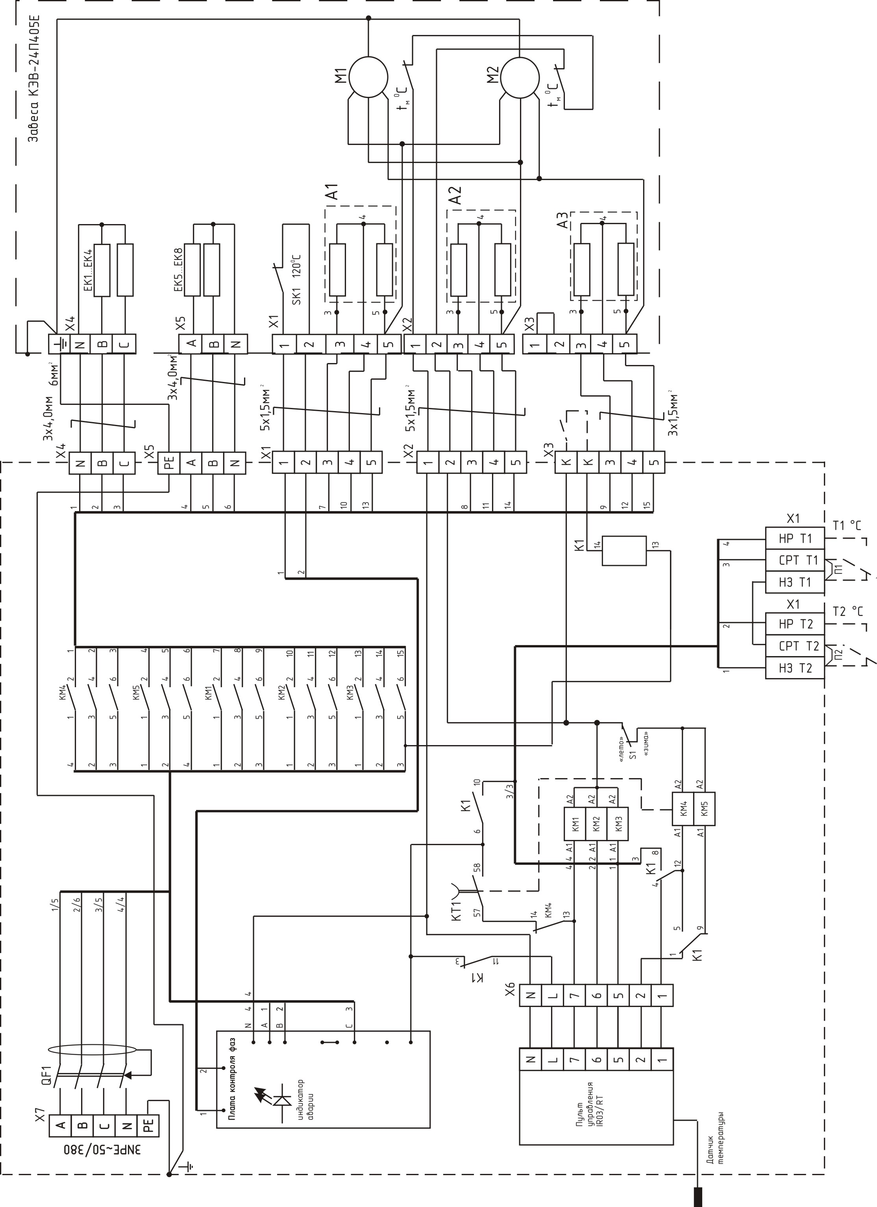

Рис. 5. Электрическая схема подключения завес без БКУ-Е
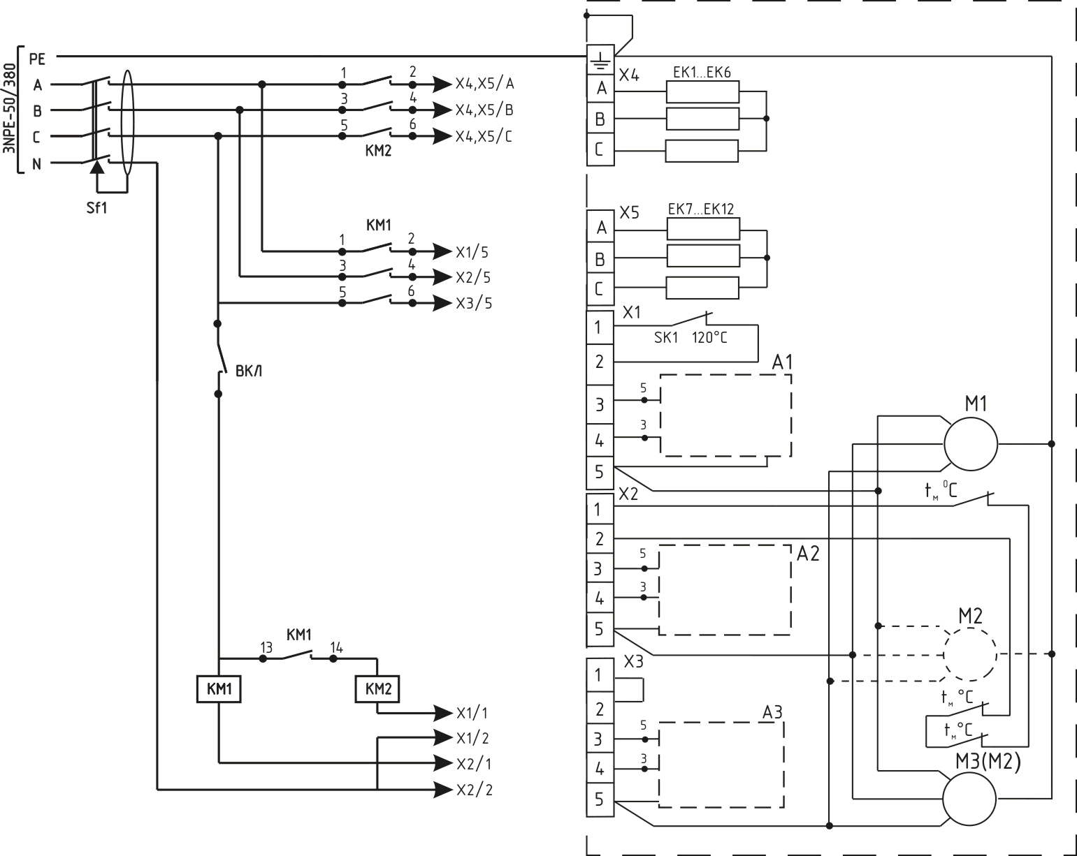

Рис. 6. Габаритные и крепежные размеры завес КЭВ-П4050Е, КЭВ-П4060Е
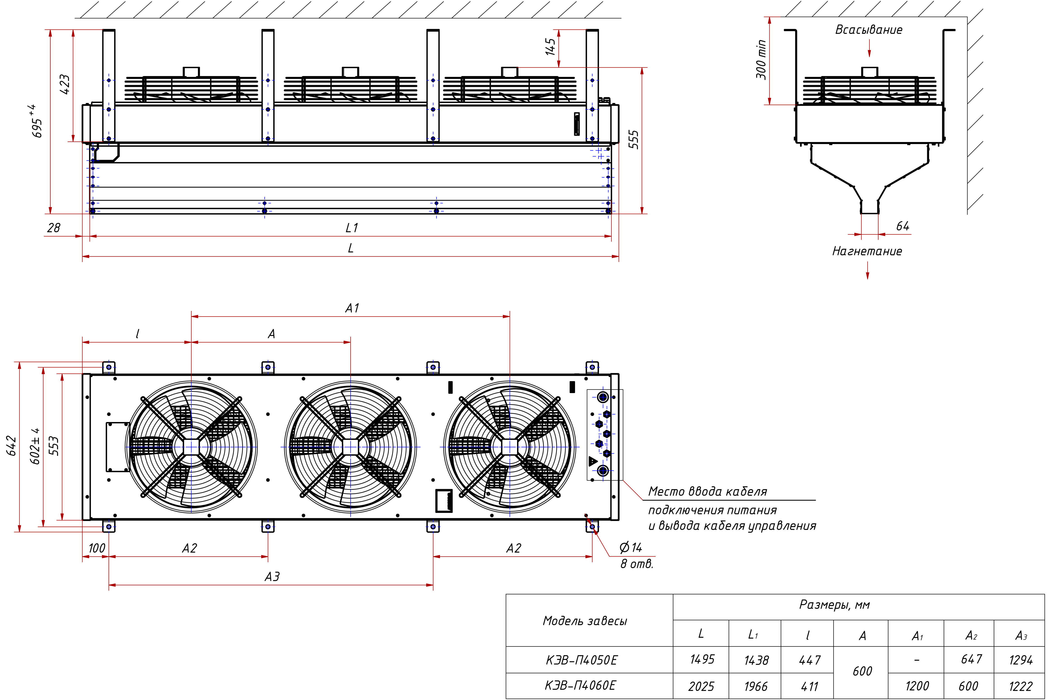

14. Свидетельство о приемке
Отметка ОТК

Завеса марки

КЭВ-12П4050Е КЭВ-18П4050Е КЭВ-24П4050Е

КЭВ-12П4060Е КЭВ-24П4060Е КЭВ-36П4060Е
СБ

заводской номер №______________________

изготовлена и принята в соответствии с требованиями ТУ4864-030-54365100-2011 и признана годной к эксплуатации. Завеса имеет сертификат соответствия № С-RU.ME05.B.00013 от 06.12.2011, выданный органом по сертификации электрических машин, трансформаторов, электрооборудования и приборов (АНО "НТЦ" ОС ЭЛМАТЭП").

Дата изготовления « » 20 года. М.П._________

В комплекте с завесой поставлен:

- БКУ (________)

15. Свидетельство о подключении

Завеса КЭВ-_________П__________Е

заводской номер №______________

подключена к сети в соответствии с п.7 Паспорта

специалистом-электриком

Ф.И.О.:_________________________________________________________________, имеющим

________группу по электробезопасности, подтверждающий документ____________________

________________________ ________________________
(подпись) (дата)

